南京师范大学__2017__—__2018__学年第__学期
地理科学学院GIS专业__2015__级《GIS算法》课程实验报告
系 科 | 地理科学学院 | 专业 | 地理信息科学
学生姓名 | 陈雨涵 | 学号 | 10150426
实验题目 | 多边形面积计算
实验要求 | 根据所给的江苏省境界数据  1、显示并计算江苏省十三个地市的面积  2、编写墨卡托投影反算程序，转换上述数据为经纬度坐标，并显示  3、根据地球椭球体表面上的梯形面积计算方法，基于经纬度坐标计算江苏省十三个地市的面积
实验原理 | 首先定义出反算公式中必要的地球椭球的参数，然后根据公式进行墨卡托反算。  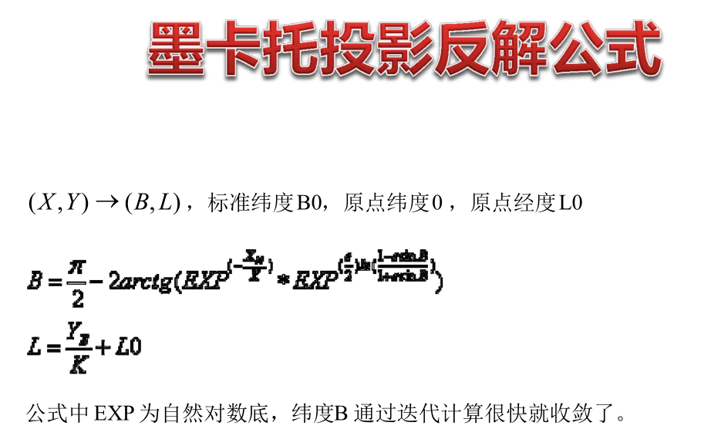  由于多边形是由围成它的边界线数据表示的，即由若干点构成，每相邻两个点所在的经线与两条纬线均可围成一个梯形，两条纬线中，积分上限应取两点纬度的平均值，积分下限可以任选一条纬线，因为按顺序遍历依次对所有点对进行积分时，得到的各梯形面积是有符号的，多边形内部为正，外部为负，最后进行累加时可以抵消，得到多边形的面积。但为了提高计算的精度，选择纬度积分下限时应使其与所有积分上限值尽量接近，这样才能使积分区域更接近一个梯形，在本实验中选择多边形中最大最小纬度的平均值作为积分下限。因此在计算江苏省面积的时候需要知道江苏省的四至的参数。
实验过程  （包括技术路线、关键点和主要实现步骤） | 墨卡托反算根据公式写的代码为：  var lng = string[i][j].x / 20037508.34 * 180;  var lat = string[i][j].y / 20037508.34 * 180;  var lng2 = string[i][j+1].x / 20037508.34 * 180;  var lat2 = string[i][j+1].y / 20037508.34 * 180;  fin = 180 / Math.PI * (2 * Math.atan(Math.exp(lat * Math.PI / 180)) - Math.PI / 2);  fin2= 180 / Math.PI * (2 * Math.atan(Math.exp(lat2 * Math.PI / 180)) - Math.PI / 2);  cxt.moveTo((lng)*55-6200,800-(fin)*55+1300);  cxt.lineTo((lng2)*55-6200,800-(fin2)*55+1300);//显示  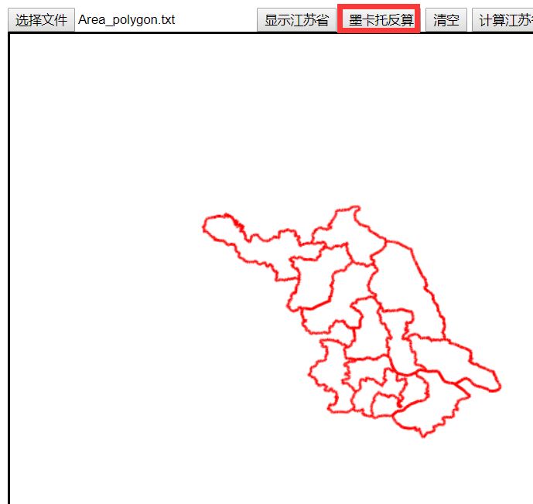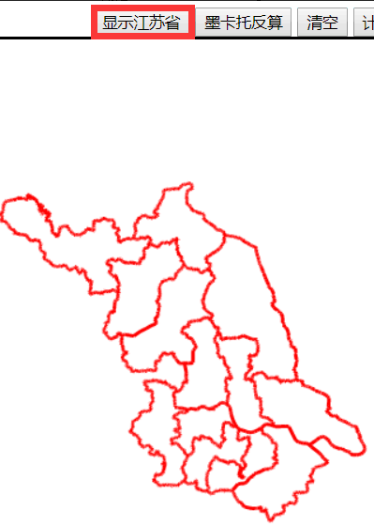  对比一下原来的  面积计算分为平面直接计算和基于经纬度计算。  1：平面直接计算的代码  for (var i = 0; i < 17; ++i)  {  var temp=0;  if (i >= 1 && i <= 6)  {  for (var j = 1; j < 13; ++j)  {  if (j == 13 - 1)  temp = temp + xp[i][j] * (yp[i][1] - yp[i][j - 1]) / 2;  else  temp = temp + xp[i][j] * (yp[i][j + 1] - yp[i][j - 1]) / 2;  }  if (i == 6)  area.push(Math.abs(temp));  }  else  {  for (var j = 1; j < 13; ++j)  {  if (j == 12)  temp = temp + xp[i][j] * (yp[i][1] - yp[i][j - 1]) / 2;  else  temp = temp + xp[i][j] * (yp[i][j + 1] - yp[i][j - 1]) / 2;  }  area.push(Math.abs(temp));  }  temp = 0;  }  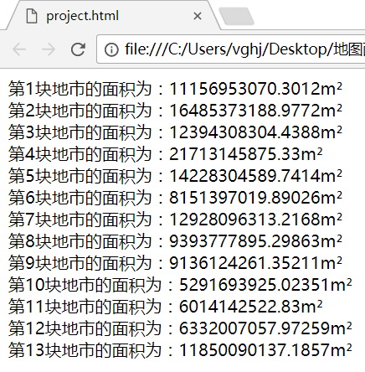  2：基于经纬度的代码  var T = new Array();  var area=new Array();  var aa=6378137;  var bb=6356752.3142;  var PI=3.1415926;  var ep1_84 = Math.sqrt((Math.pow(aa, 2) - Math.pow(bb, 2)) / Math.pow(aa, 2));  var K;  var A = 1 + 1.000000 / 2 * Math.pow(ep1_84, 2) + 3.000000 / 8 * Math.pow(ep1_84, 4) + 5.000000 / 16 * Math.pow(ep1_84, 6);  var B = 1.000000 / 6 * Math.pow(ep1_84, 2) + 3.000000 / 16 * Math.pow(ep1_84, 4) + 3.000000 / 16 * Math.pow(ep1_84, 6);  var C = 3.000000 / 80 * Math.pow(ep1_84, 4) + 1.000000 / 16 * Math.pow(ep1_84, 6);  var D = 1.000000 / 112 * Math.pow(ep1_84, 6);  var i;  for (i = 0; i <13; i++)  {  if ( i >= 1 && i <= 6)  {  xpoints[i]=new Array();  ypoints[i]=new Array();  for (var j = 0; j < xpoints[i].length-1; j++)  {  var fi_diff = ypoints[i][j]* PI / 180;  var fi_m = ypoints[i][j] * PI / 180 / 2;  var why1=xpoints[i][j + 1];  var why2=xpoints[i][j];  K = 2 * Math.pow(aa, 2) * (1 - Math.pow(ep1_84, 2)) * ((why1 - why2) * PI / 180);  //K = 2 * Math.pow(aa, 2) * (1 - Math.pow(ep1_84, 2)) * ((string[i][j + 1].x-string[i][j].x)*PI/180);  T[i] += K * (A * Math.sin(fi_diff / 2) * Math.cos(fi_m) - B * Math.sin(3 * fi_diff / 2) * Math.cos(3 * fi_m) + C * Math.sin(5 * fi_diff / 2) * Math.cos(5 * fi_m) - D * Math.sin(7 * fi_diff / 2) * Math.cos(7 * fi_m));  }  if (i == 6)  {area[i]=Math.abs(T[i]);}  }  else  {  xpoints[i]=new Array();  ypoints[i]=new Array();  for (var j = 0; j <xpoints[i].length-1; j++)  {  var fi_diff;  fi_diff = (ypoints[i][j]) * PI /180;  var fi_m = ypoints[i][j] * PI / 180 / 2;  var why1=xpoints[i][j + 1];  var why2=xpoints[i][j];  K = 2 * Math.pow(aa, 2) * (1 - Math.pow(ep1_84, 2)) * ((why1 - why2) * PI / 180);  T[i] += T[i]+K * (A * Math.sin(fi_diff / 2) * Math.cos(fi_m) - B * Math.sin(3 * fi_diff / 2) * Math.cos(3 * fi_m) +  C * Math.sin(5 * fi_diff / 2) * Math.cos(5 * fi_m) - D * Math.sin(7 * fi_diff / 2) * Math.cos(7 * fi_m));  }  area[i]=Math.abs(T[i]);  }  }  这一部分不知道为什么，数组里的值总是在缺失，可能和我的二维数组的错误有关系。到最终我也没找到原因，但是算法原理应该是正确的。
成 绩
备 注

任课教师签名：
日 期：

